|  |  |  |
| --- | --- | --- |
| **Adı ve Soyadı:**  **No:** | **2023-2024 EĞİTİM - ÖĞRETİM YILI**  **…………………. Okulu**  **8/… 1.Dönem 1.Yazılı Matematik Sınavı** | **Sınav Süresi: 40 Dakika** |
| **Öğrencinin aldığı puan:** |

**1.)** 2x. 5z = 160 **olduğuna göre,** x + z **Aşağıda- kilerden hangisidir?**

**A)** 16 **B)** 17

**C)** 6 **D)** 5

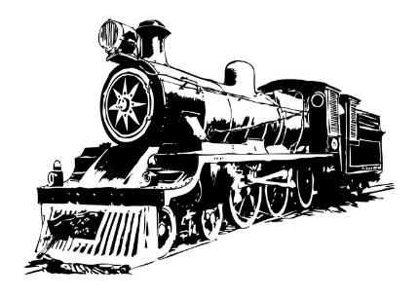**2.)**

A Treni 15dk’da bir, B Treni 18dk’da bir hareket etmektedir.

**ilk kez birlikte 08.30 da hareket ettiklerine göre**

**2.kez birbiriyle saat kaçta hareket ederler?**

**A)** 09.00 **B)** 09.30

**C)** 10.00 **D)** 10.30

**3.)**

**I. Cevap:** Üslü sayılarda negatif tabanları her zaman pozitif olarak çıkar **(Y)**

**II. Cevap:** 0 üslü olan sayılar her zaman 1 olarak çıkar **(D)**

**III. Cevap:** 1’in bütün kuvvetleri 1’dir.**(Y)**

**Şule’nin öğretmeni Şule’ye birkaç soru sormuştur, Şule şu şekilde cevap vermiştir. Şule hangilerine yanlış cevap vermiştir?**

**A)** Sadece II yanlış **B)** Sadece III yanlış

**C)** II ve III yanlış **D)** I ve III yanlış

**4.)**

$\frac{\sqrt{0,25} + \sqrt{1,44} }{\sqrt{2,89}}$**‘nin cevabı hangisidir?**

**A)** 1 **B)** 2

**C)** 1 $\sqrt{5}$**D)** 3

**5.)Yukarıda çözümlenmiş hali veren sayı sayı hangisidir?**

**A)** 750,208 **B)** 75,208

**C)** 750,28 **D)** 705,028

**6.) $\sqrt{120}$**  sayısı, **hangi doğal sayı arasında olduğunu bulunuz.**

**A)** 7 ile 8 arasında **B)**10 ile 11 arasında

**C)** 11 ile 12 arasında **D)** 9 ile 10 arasında

**7.) Aşağıdakilerden hangisi rasyonel ise yanına (R), irrasyonel ise yanına (İ) koyunuz. (5.2= 10 Puan)**

**1🡪 =** (…)

**2🡪 =** (…)

**3🡪** - **=** (…)

**4🡪 =** (…)

**5🡪** 19 **=** (…)

**8.) (Milyon 6 sıfırlıdır!)**

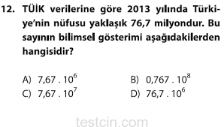

**9.) (TEOG 2017)**

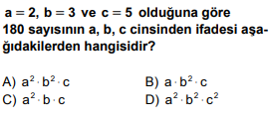

**10.)**

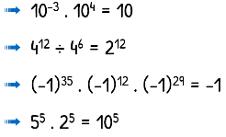

**Aşağıda verilenler üslü ifadelerde çarpma ve bölme işlemlerinden kaç tanesi yanlıştır?**

**A)** 1  **B)** 2

**C)** 3  **D)** 4

**11.) Şıklardaki sayılardan hangisi aralarında asaldır?**

**A)** 12 ve 42 **B)** 15 ve 90

**C)** 7 ve 8 **D)** 21 ve 33

**12.) $\frac{35}{x}$ = doğal sayı ise x alabileceği değerler toplam kaç tanedir?**

**A)** 1  **B)** 2

**C)** 3 **D)** 4

**13.)** 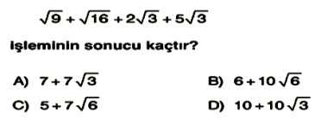

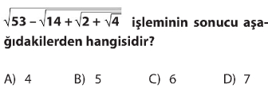**14.)**

**15.)**

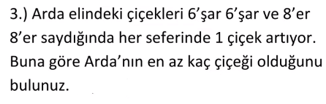

**A)** 25  **B)** 24

**C)** 23  **D)** 22

**16.) 26’nin yarısı kaçtır?**

**A)** 13 **B)** 23

**C)** 16 **D)** 25

**17.)**



**18.)** 812 . 2515  işleminin sonucu kaç basamaklıdır?

A) 3 B) 27 C) 32 D) 60

**Dersten.com**

Egitimhane.Com

**7. ve 9.’uncu soru 10 puandır diğerleri ise 5 puandır!**

**Başarılar…**